http://www.govesite.com/wangchin/tender.php?tid=20191211110703XNWWnzt ลิ้งค์หน่วยงาน
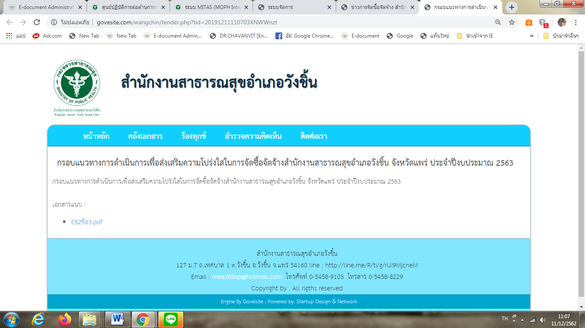

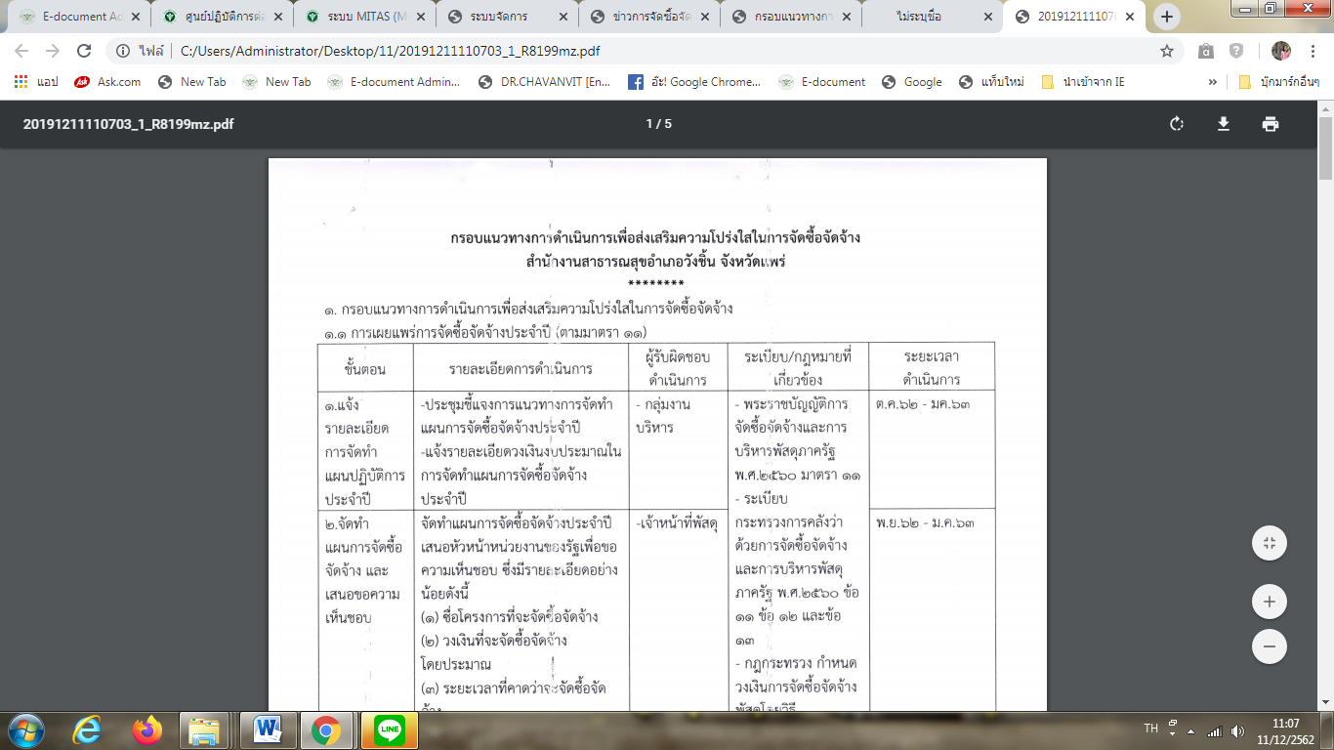

http://www.govesite.com/wangchin/tender.php?tid=20191213113106Jh3pJ9Z ลิ้งค์หน่วยงาน
